RELACION 3

**Realizado por Gonzalo Carretero Peñalosa**



26/10/2023

1º DAM

**INDICE:**

**Ejercicio 1…………………………. Pag 1**

* **Windows**
* **Linux**
* **MacOS**

**Ejercicio 2……………………………… Pag 7**

* **Paquete Office**
* **Libre Office**
* **IWork**

**Ejercicio 3 ………………………………Pag 8**

**Ejercicio 4 ………………………………Pag 9**

**Bibliografía …………………………….Pag 10**

1. **Realizar un manual de como instalar una aplicación concreta en el Sistema operativo Windows, Mac OS y Linux.**

**WINDOWS:**

Primero empezaremos como instalarlo en Windows. Para ello hemos elegido el software gratuito Gimp. Para ello lo primero que vamos a hacer es dirigirnos a su pagina para descargarlo de manera oficial

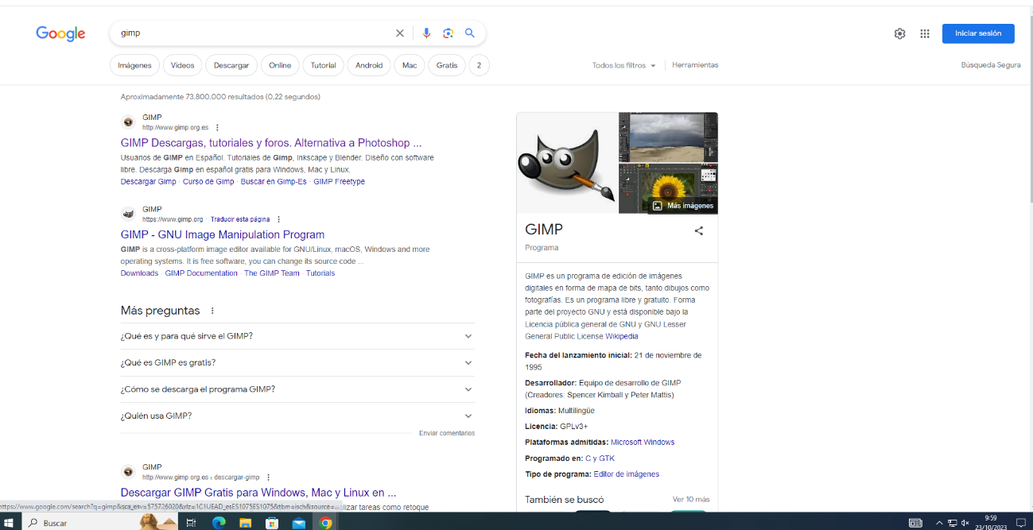

Una vez que estamos dentro de la pagina web podemos observar que tenemos para descargarlo en diferentes plataformas, pero nosotros en este caso vamos a descargarla para Windows con una arquitectura de 64 bits.

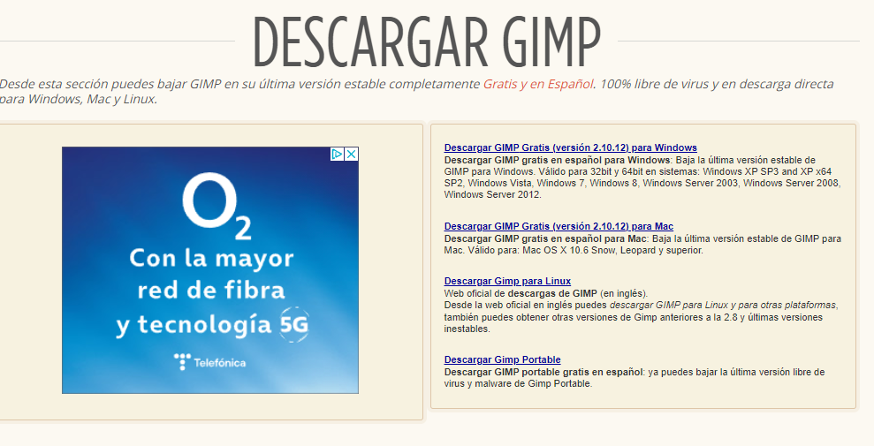

A continuación, nos vamos a dirigir al explorador de archivos el cual tenemos en la barra de tarea o si no con la combinación de la tecla Windows + E nos lo abrirá. Ahora accedemos a la carpeta Descargas y nos encontraremos el ejecutable de Gimp descargado.

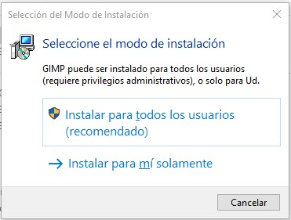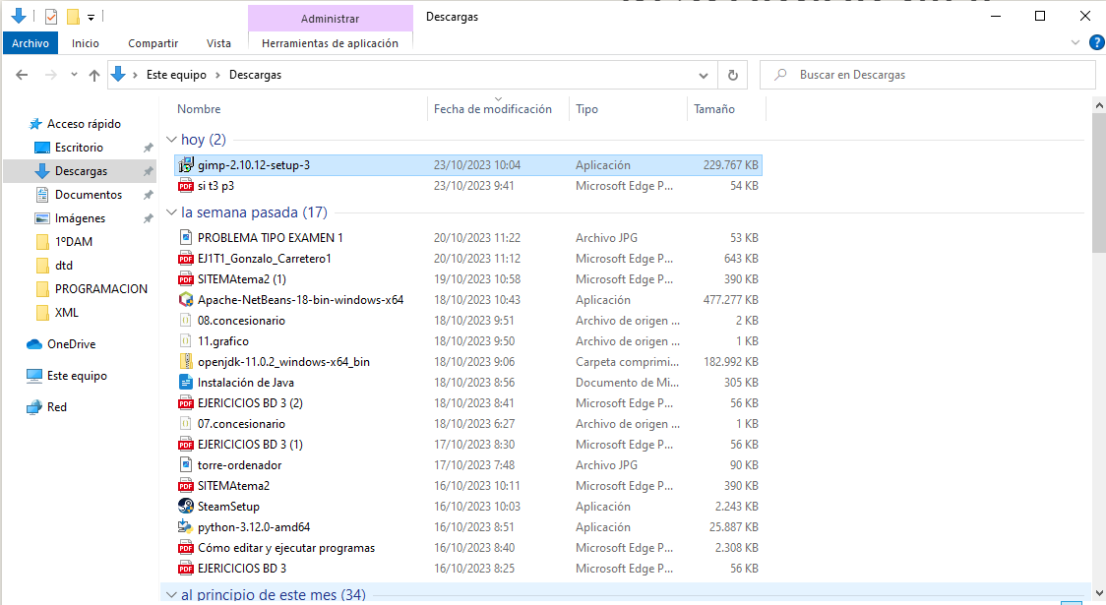

Una vez que le damos se nos va abrir una ventana nueva la cual nos va a decir si queremos instalar el gimp para todos los usuarios del este equipo o solo para este usuario en mi caso le voy a dar a todos los usuarios.

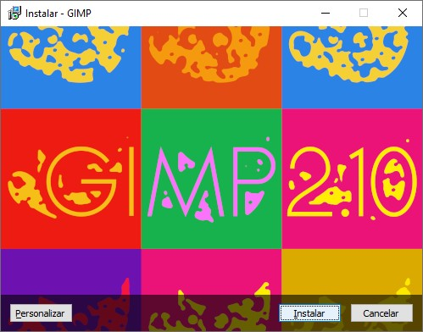

Una vez dado a todos los usuarios nos va a salta ya lo que es el asistente de instalación de Gimp tendremos que darle a instalar y seguir los pasos.

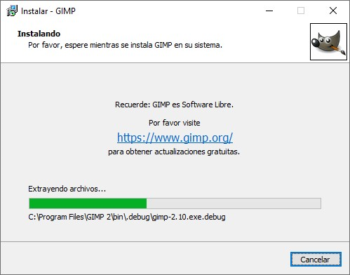

Y aquí podemos ver que ya se ha empezado la instalación vamos a tardar nada en instalarlo y ya poder realizar cualquier cosa con el programa

Aquí podemos ver ya el programa abierto y ya podemos realizar cualquier retoque a una imagen o diseñar lo que nosotros queramos vaya.

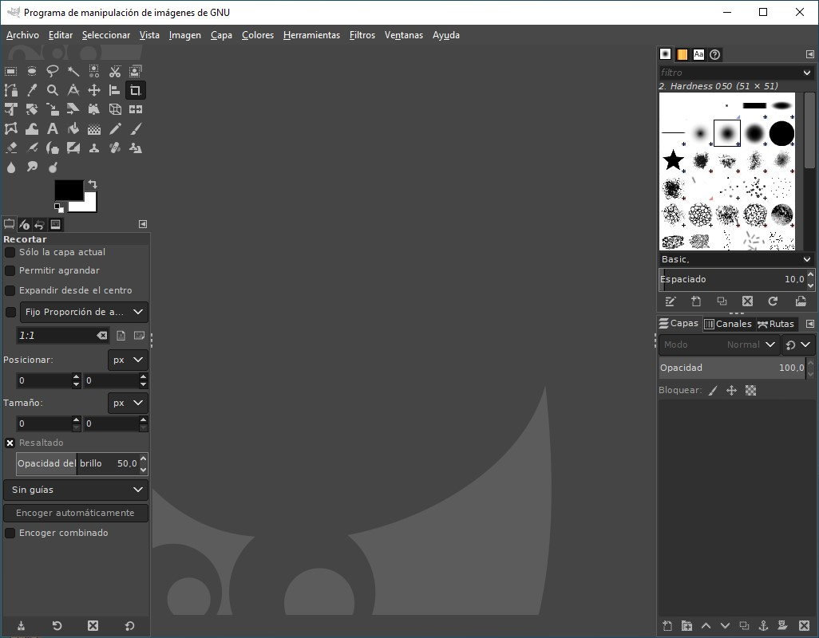

**LINUX:**

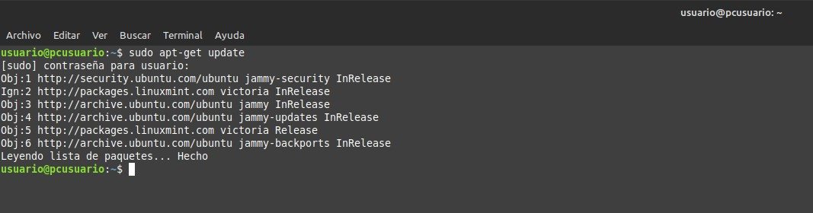Ahora vamos a pasar a cómo hacer una instalación en Linux para ello lo podemos hacer de 2 formas a través de comandos o a través de un instalador como en Windows, pero para no hacerlo igual que en Windows pues vamos a hacerlo por Comandos. Lo primero que tenemos que hacer es actualizar los repositorios con el comando “sudo apt-get update”

Lo segundo que vamos a hacer es descargarnos lo que seria el “.exe” para poder instalarlo a través de comandos para ello nos vamos a la pagina de Visual Studio Code que es un editor de código y descargamos la que pone “.deb”

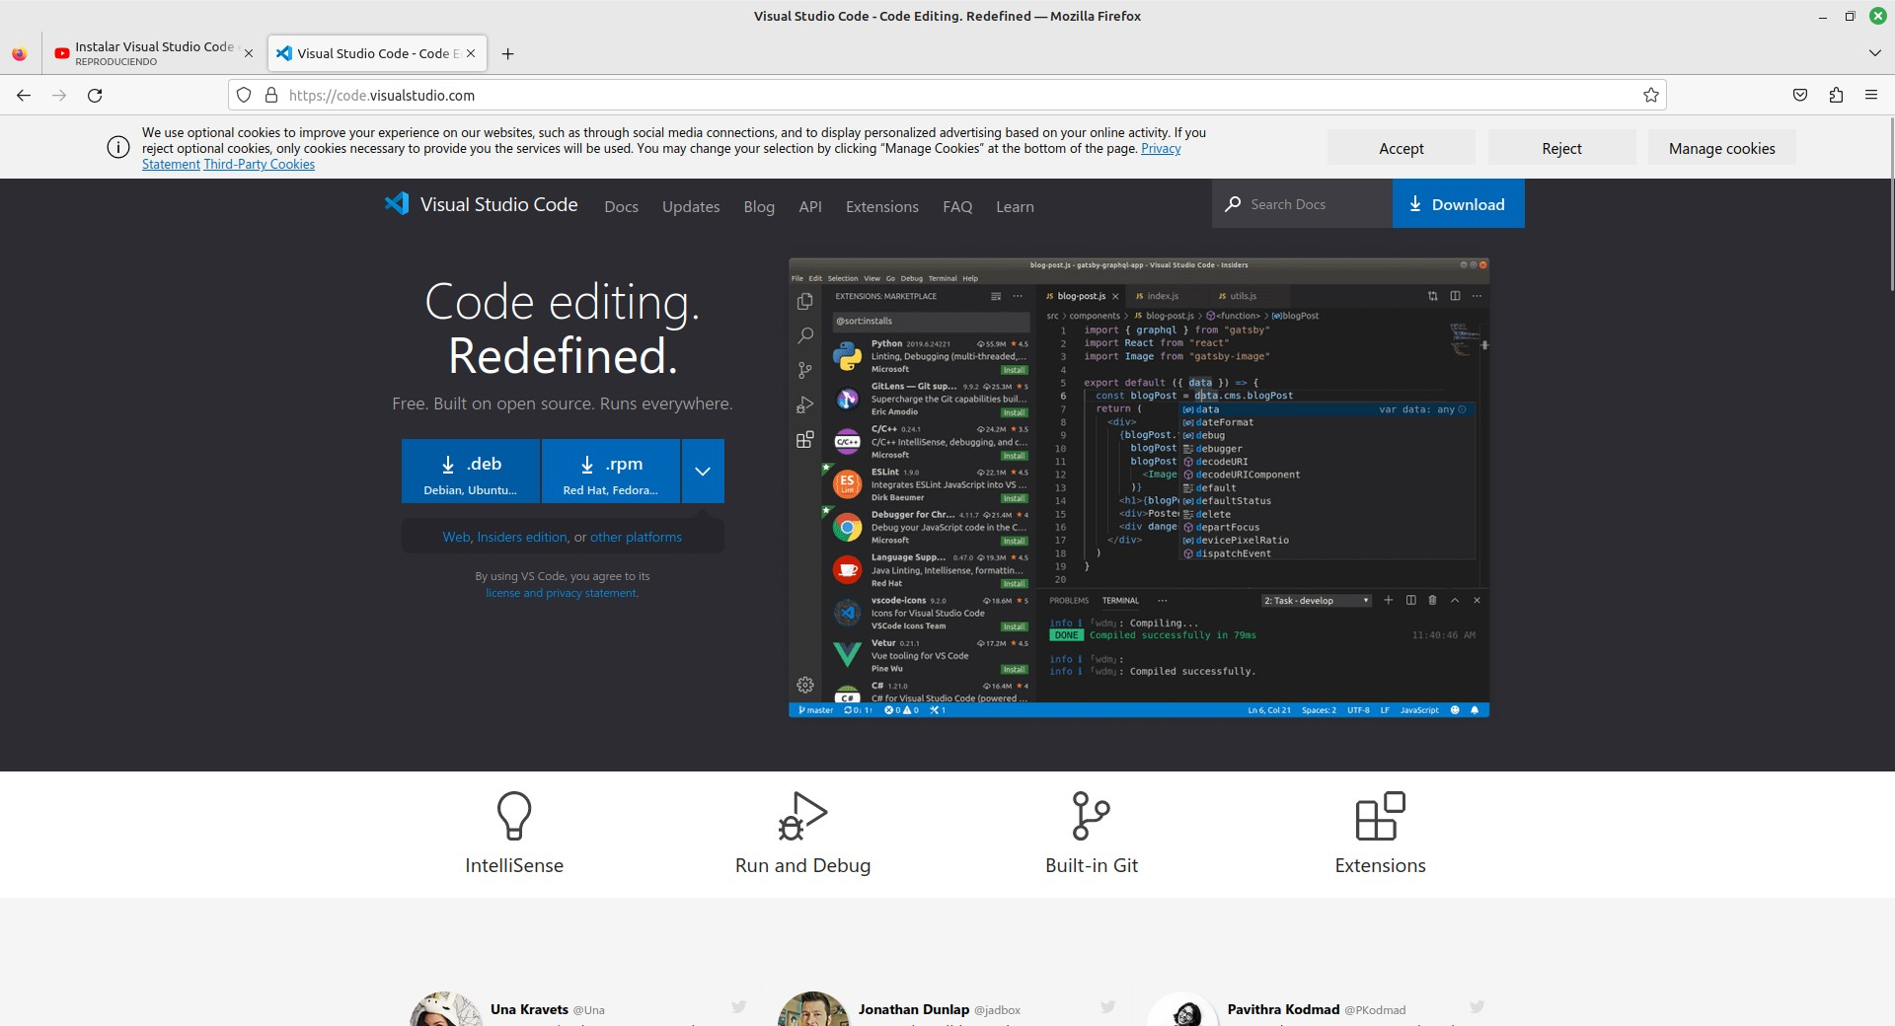

Ahora vamos a proceder a instalarlo para ello nos vamos otra vez a la terminal accedemos a la carpeta Descargas ponemos el comando “ls” y – l para mostrarlo en forma de lista y vemos que tenemos la descarga ahí a continuación colocaremos el siguiente comando que tenemos en la imagen para proceder a su instalación una vez que se haya terminado ya podemos utilizar el programa.

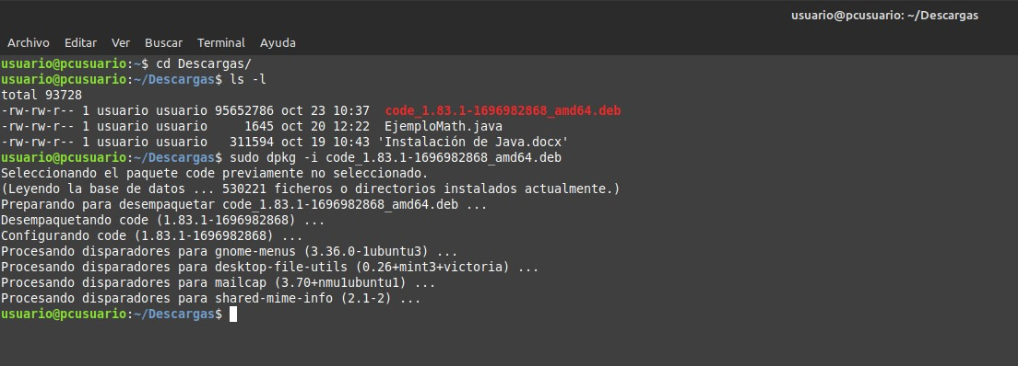

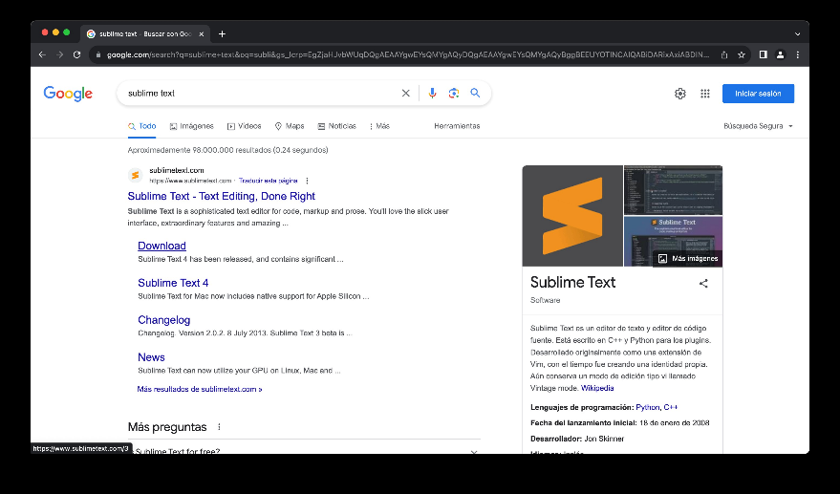**MAC.OS:**

Ahora vamos a proceder a instalar Sublime Text en Mac OS para ello vamos a buscar Sublime Text y le vamos a descargar en la página oficial.

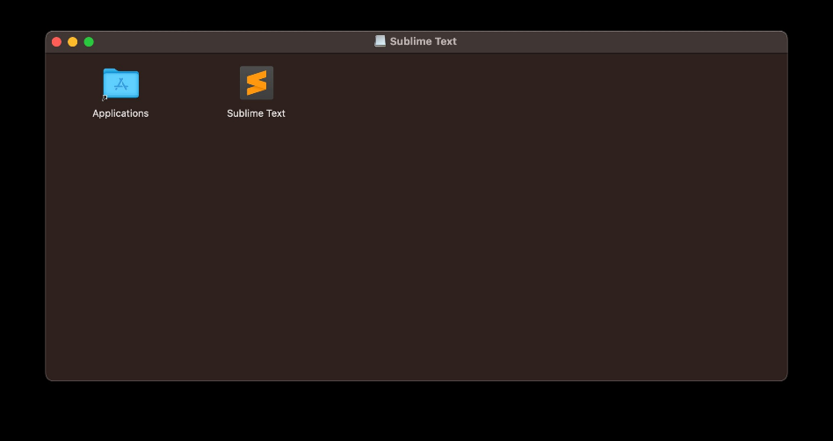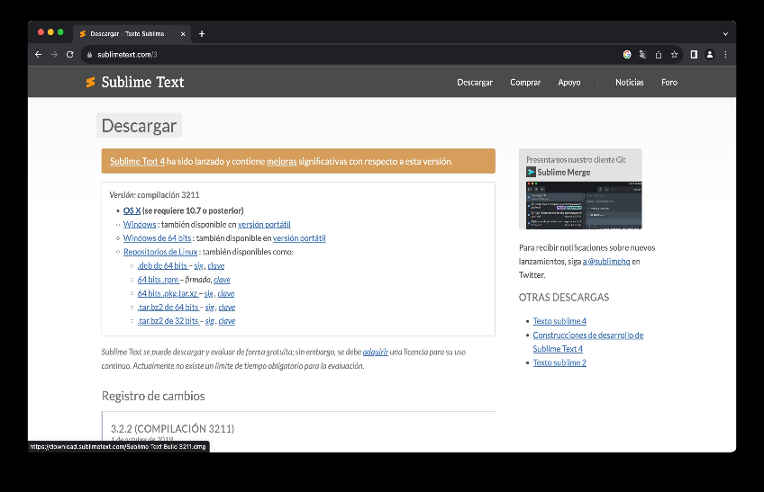

Cuando ejecutamos el “.dmg” nos va a salir para que coloquemos el sublime text en aplicaciones y así seria como se instalaría el sublime Text.

Ahora como nos paso cuando fuimos a instalar Gimp nos sale para diferentes plataformas nosotros vamos a darle donde pone OS X y nos va a descargar un archivo .dmg

Aquí podemos ver que se encuentra ya juntos con las demás aplicaciones que tengo instalado.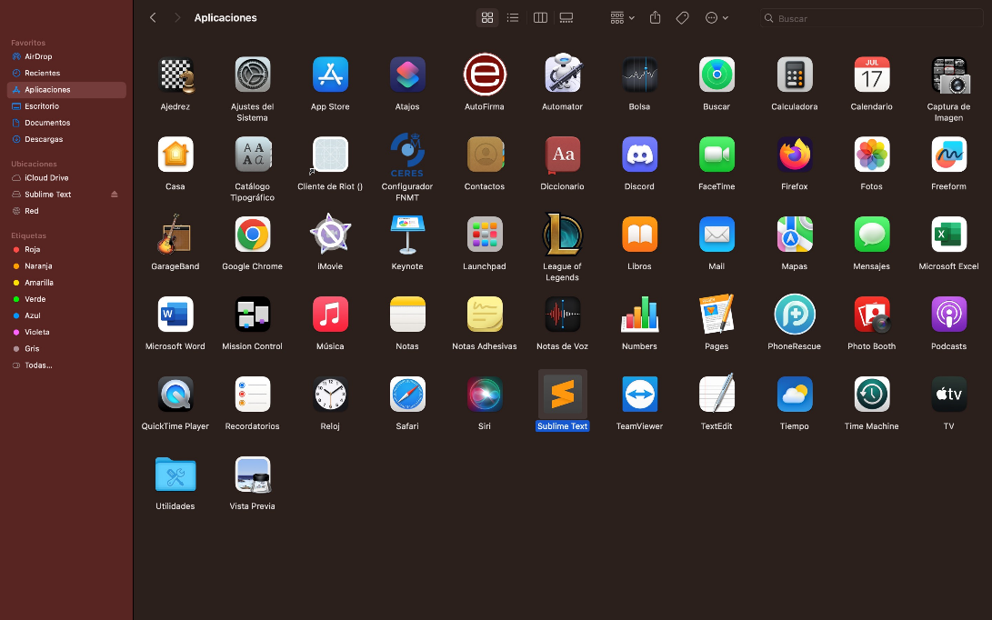

1. **Se debe realizar un estudio con las principales herramientas de ofimáticas:**

**Paquete Office:** Es un conjunto de herramientas que tienen la finalidad de creación, edición, almacenamiento y transmisión de información en nuestros equipos.

Tenemos procesador de texto como es el Word que es el más popular que nos podemos encontrar hoy en día. El cual nos permite redactar cualquier tipo de documento pudiendo modificar sus aspectos, tamaño de letra, tipográfica, color.

Una hoja de cálculo como es Excel el cual nos va a permitir colocar los datos en formato de tabla en columnas, poder realizar cualquier tipo de cálculos contables, crear gráficos a partir de los datos introducidos, crear facturas.

Presentación de diapositivas para ello tenemos PowerPoint es la herramienta más sencilla del paquete office el cual como dice su nombre nos va permitir realizar una presentación de diapositivas la cual podemos colocar efectos, animaciones.

Y por último una base de datos como es Access el cual nos va a permitir agrupar los datos introducidos de forma lógicas para así posteriormente poder realizarle una consulta.

El paquete office es de pago, pero se puede encontrar de manera pirata es bastante lugares.

Los Sistemas Operativos compatibles son Windows y MAC OS.



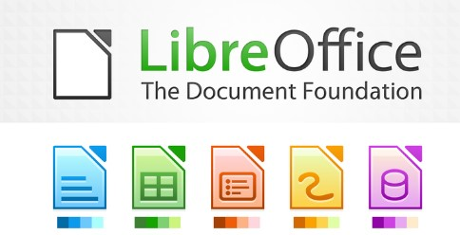**Libre Office**: Tiene la misma finalidad que el paquete office lo que pasa que este es Libre y de Código Abierto es decir que no tenemos que pagar para su utilización esta herramienta seria multiplataforma por la cual podemos utilizarlo en MAC OS, Windows y Linux. Perfectamente podemos tener en Windows instalado su paquete y además instalado el Libre Office.

**IWork**: Es la suite de aplicaciones ofimáticas que desarrollado por Apple para sus propios sistemas operativos las cuales la única opción que tenemos para probarlo sería en un dispositivo Apple puede ser IPhone, IPad, MAC el precio de estas aplicaciones es gratuito, pero obviamente necesitamos tener un dispositivo Apple. Los archivos generados por este software se pueden almacenar en la nube ICloud como la suite de Google.

Tenemos el que sería en el paquete office el Word pues en MAC OS es Pages el cual nos va permitir realizar las mismas acciones que en el Word.

Las hojas de cálculos de Excel pues igual que con el Word tiene las mismas funcionalidades en Apple llamado Numbers añade una nueva herramienta llamada Categorías Inteligente.

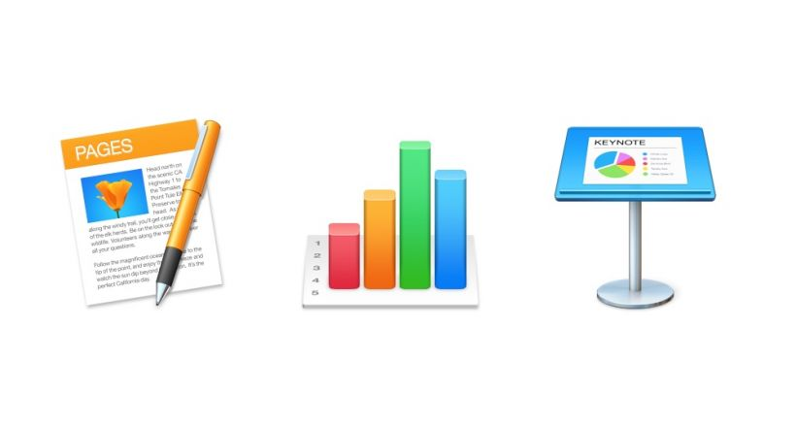Y por últimos tenemos Keynote que son las presentaciones de diapositivas que no cambia en nada su funcionamiento es igual de simple que PowerPoint.

1. **Comparar los diferentes navegadores top que se utilizan en las grandes empresas:**

|  |  |  |  |
| --- | --- | --- | --- |
| Características | Chrome | Firefox | Safari |
| Desarrollador | Google | Mozilla | Apple |
| S.O compatibles | Windows, Linux y MacOS | Windows, Linux y MacOS | MacOS |
| Seguridad | Muy buena | Excelente | Muy bueno |
| Extensiones | Gran variedad de extensiones | Buena variedad de extensiones | Limitación de extensiones |
| Actualizaciones | Automáticas si no nos muestra arriba a la derecha que debemos de actualizarlo | Automáticas | Se realiza al actualizar el sistema operativo de MacOS. |
| Rendimiento | Buena permite soportar las aplicaciones web más complejas. | Regular consume muchos recursos | Tiene un gran rendimiento al cargar las páginas web muy rápidas. |

1. **Pongamos un listado de aplicaciones que pueden serles útiles a la empresa e indica cuál es el uso de cada una.**

* **Dropbox Bussines:**
  + **Uso:**  Con Dropbox podemos editar y enviar un proyecto, firmar un contrato y entregar archivos sin tener que cambiar de aplicación.



* **Trello:**
  + 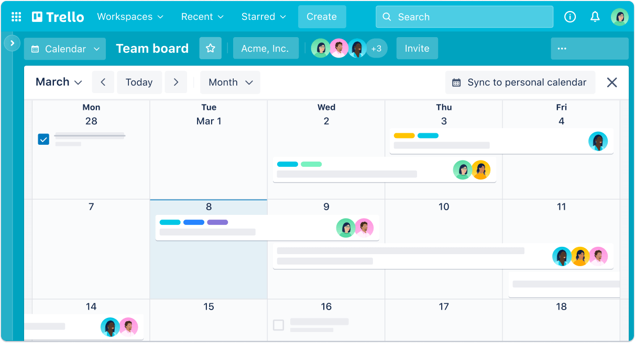**Uso:** Es una herramienta visual que permite a los equipos gestionar cualquier tipo de proyecto y flujo de trabajo, así como supervisar tareas.
* **TeamViewer o AnyDesk:**
  + **Uso:** Aplicaciones de escritorio remoto que facilitan la asistencia técnica a proveedores o acceso a servidores de forma remota.

**Bibliografía**

*';;'*. (2019, March 9). ';;' - YouTube. Retrieved October 26, 2023, from <https://unisalia.com/safari/?expand_article=1>

*Características del navegador Firefox*. (n.d.). Mozilla. Retrieved October 26, 2023, from <https://www.mozilla.org/es-AR/firefox/features/>

*Google Chrome: Historia, Información y Características*. (n.d.). Enciclopedia Humanidades. Retrieved October 26, 2023, from <https://humanidades.com/google-chrome/>

Martínez, R. (n.d.). *Google Chrome: características, ventajas y desventajas*. Internetastic. Retrieved October 26, 2023, from

[https://www.internetastic.com/google-chrome/#Características](https://www.internetastic.com/google-chrome/#Caracter%C3%ADsticas)

*Qué es Firefox - Definición, significado y ejemplos*. (n.d.). Arimetrics. Retrieved October 26, 2023, from <https://www.arimetrics.com/glosario-digital/firefox>

*Safari: Ventajas y Desventajas*. (n.d.). VENTAJAS y DESVENTAJAS. Retrieved October 26,

2023, from <https://ventajasydesventajas.com/safari/>